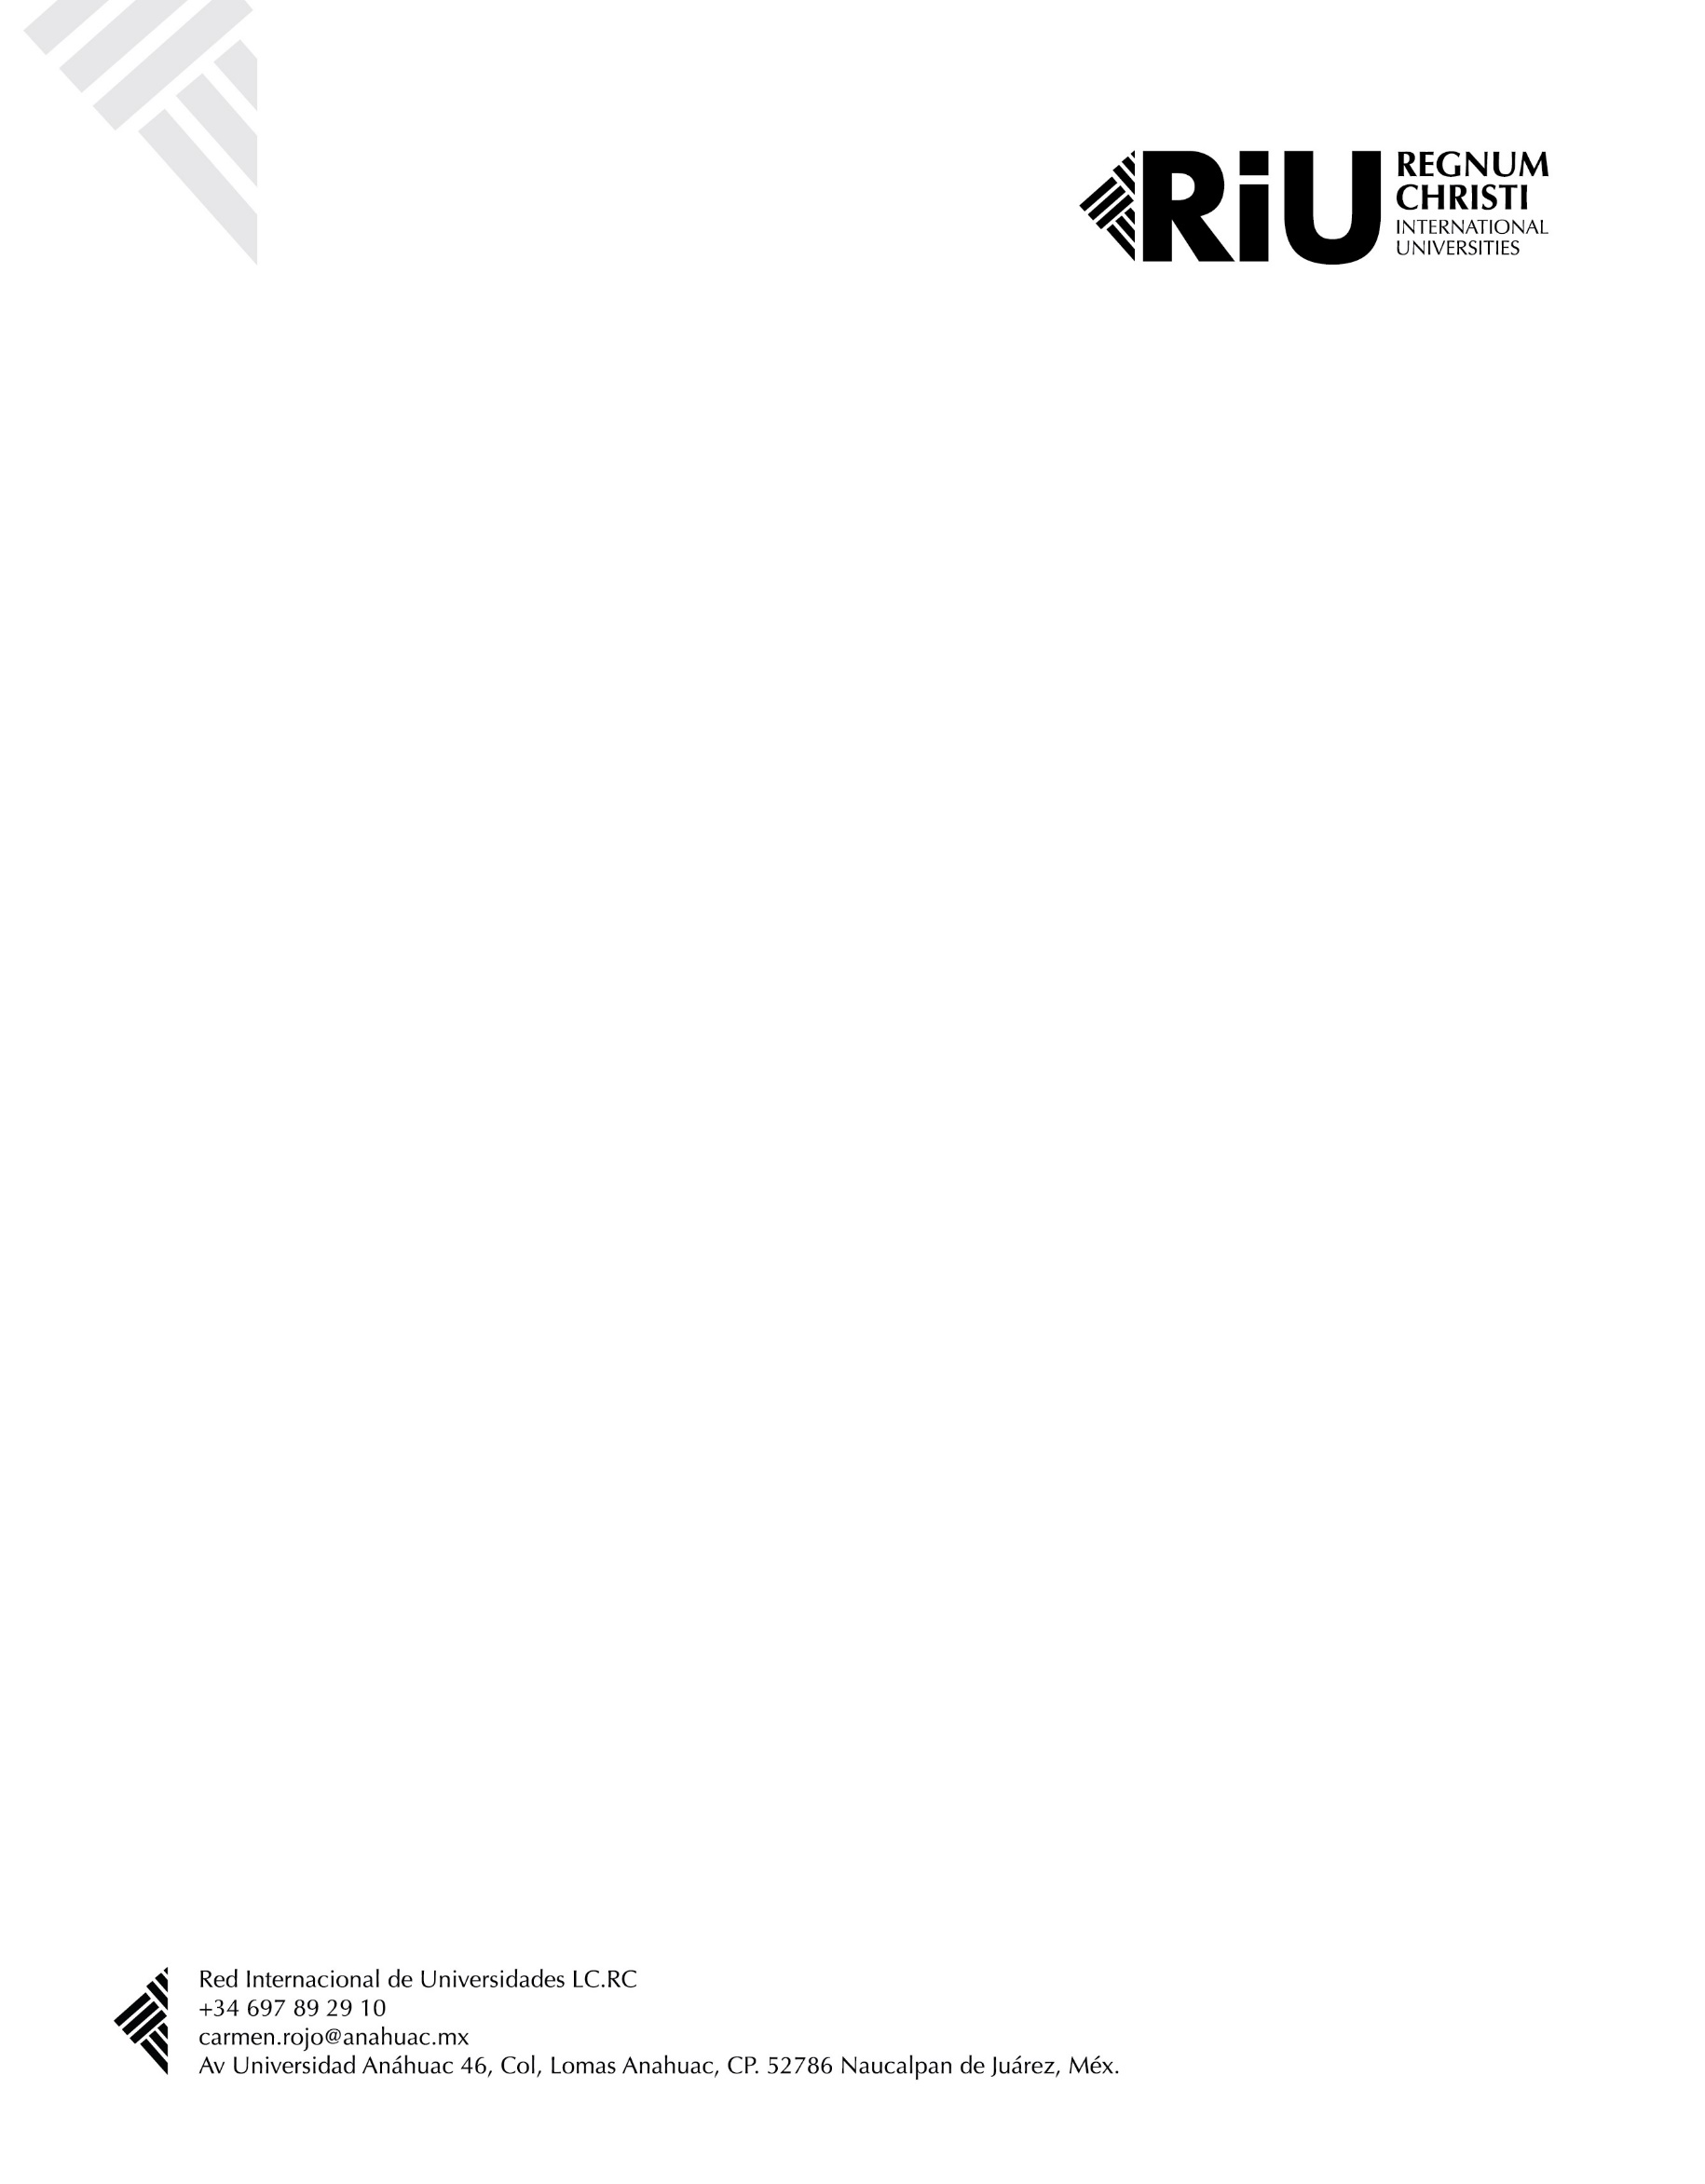

**FICHA DEL RECURSO**

* NOMBRE DEL RECURSO:
* IMAGEN DEL RECURSO:
* BREVE DESCRIPCIÓN DEL RECURSO:
* DATOS DE LA PERSONA ENCARGADA DE DAR MÁS INFORMACIÓN:
* LINK O ENLACE EXTERNO AL RECURSO: